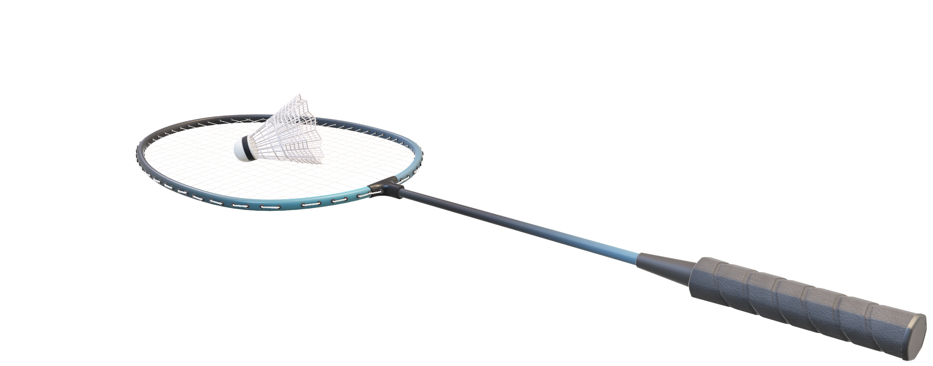

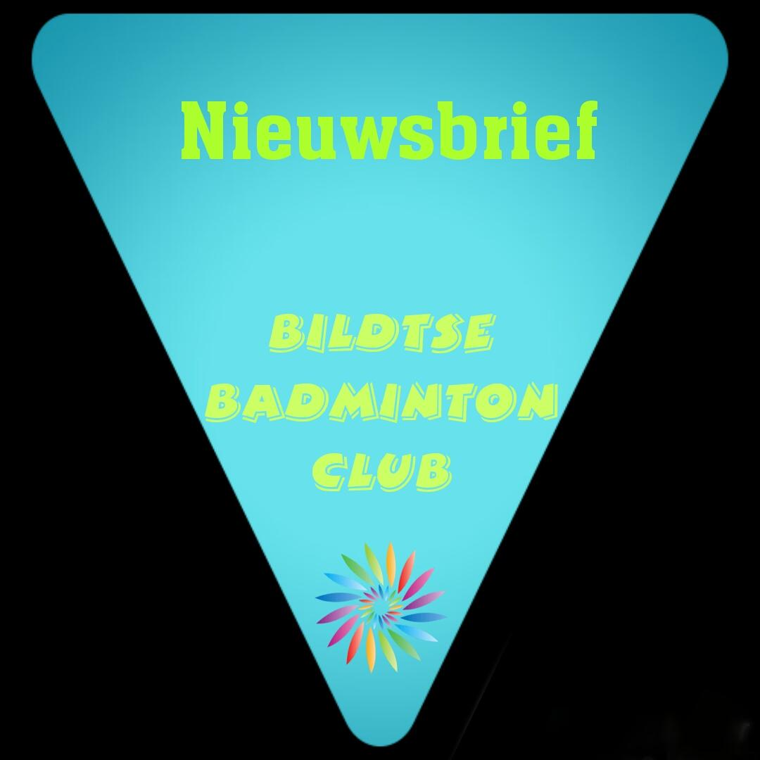

**Hallo allemaal,**

**Het is weer tijd voor een nieuwsbrief over de gebeurtenissen van het afgelopen half jaar. Veel leesplezier!**

**Probeer badminton**

**Zoals de jaren hiervoor deed onze club weer mee aan probeer badminton. Met behulp van alle leden werden er 3000 folders verspreid in St. Anne en de omliggende dorpen.**

**Van het sportinclusie fonds hadden we een subsidie gekregen van € 1.000,-. Dit bedrag moesten we besteden aan een speciale doelgroep. We hebben er voor gekozen om aandacht te vragen voor het jeugd- en volwassenenfonds. Dit hebben we gecombineerd met probeer badminton. Van een deel van het geld hebben we stickers laten drukken voor op de folders van probeer badminton. We hebben een advertentie in de Bildt.nu geplaatst. Twee weken lang kwam onze club voorbij op de elektronische bilboards bij de ingang van St. Anne. Tot slot heeft er nog een interview in de Bildt.nu gestaan om aandacht te vestigen op probeer badminton en het jeugd- en volwassenenfonds.**

**

**Via probeer badminton kregen we 8 aanmeldingen van potentiële badmintonners. Ysbrand heeft de 10 lessen verzorgd. Jammer genoeg haakten een aantal af door blessures en drukke werkzaamheden. We hebben toch 3 nieuwe leden gekregen.**

**Helaas heeft er zich niemand via het sport inclusiefonds gemeld. Omdat er nog subsidie over is plaatsen we binnenkort nog een advertentie in de Bildt.nu.**

**Clubondersteuner**

**Onze club kan sinds een tijdje gebruik maken van clubondersteuner Yorick de Haan van team FRL Waadhoeke. Hij heeft ons onder andere gewezen op de subsidie mogelijkheid van € 1.000,- van het sportinclusie fonds.**

**Onze vertrouwenspersoon Ate Kalsbeek heeft gratis een cursus gevolgd in Heerenveen.**

**Via de connecties van Yorick kon er een kennismaking les voor de basisschoolleerlingen verzorgd worden.**

**Om de clubondersteuner te promoten bij andere verenigingen is er in oktober een filmpje in de Bildthal opgenomen. We hebben er een leuk promotiefilmpje voor onze club aan over gehouden. Dit filmpje staat op de onze Facebook pagina.**

**Rabo ClubSupport 2023**

**Dit jaar is er weer flink gestemd op de BBC door de Rabobank leden. Onze club mocht een bedrag van € 375,11 in ontvangst nemen.**

**Competitie**

**Het eerste team bestaat dit seizoen uit Johnny, Jorrit, Ronald, Tjitske en Marije. Marije is al een tijdje geblesseerd. Hester en Dianca vallen voor haar in.**

**Het tweede team (Gert, Douwe, Dianca en Margreet) heeft maar 3 tegenstanders in de poule. Ze spelen daarom een dubbele competitie dus 4 keer tegen dezelfde tegenstander. Dit team heeft ook al gebruik gemaakt van invallers Harold en Nienke.**

**Patat in kantine voor de jeugd**

**In december gingen Karin en Ysbrand met onze jeugdleden voorafgaand aan het badmintonnen naar de kantine voor een patatje en een andere versnapering.**

**Kersttoernooi**

**Op 20 december was er een onderling kersttoernooitje voor de jeugd en de volwassenen. Met dank aan Hester, die dit voor de jeugd organiseerde. Ronald organiseerde de wedstrijden van de volwassenen. Het was een gezellige avond met leuke prijsjes voor de winnaars. De aanmoedigingsprijs ontbrak vanzelfsprekend ook niet.**

**Bedankje vrijwilligers**

**Op de avond van het kersttoernooi werden ook alle vrijwilligers in het zonnetje gezet. En dat zijn er best veel. We zijn hier trots op en blij mee! Iedereen die een steentje heeft bijgedragen dit jaar ontving een bedankje in de vorm van iets lekkers.**

**Alle leden ontvingen een originele kerstkaart met leuke foto’s van de club.**

**Wat staat op de planning?**

**Jaarlijks ledenvergadering met gezellig buffet**

**Noteer alvast in jullie agenda want op maandag 25 maart is de jaarlijkse ledenvergadering met het gezellige Italiaanse buffet in de kantine in de Bildthal. Dit wil je natuurlijk niet missen! De uitnodiging volgt binnenkort.**

**Een uitwisseling met Poona en met Schatzenburg**

**Op 20 maart gaan we naar Leeuwarden voor een uitwisseling met Poona.**

**Op 22 april staat de uitwisseling met Schatzenburg uit Menaldum op het programma.**

**Misschien een trainer?**

**Zoals jullie weten zijn we al lang op zoek naar een trainer. Het bestuur is nu in gesprek met iemand die misschien training gaat geven. We houden jullie op de hoogte van de ontwikkelingen.**

**Let op! Op woensdag 21 februari is er geen badminton. De hal is dan in gebruik voor de overdekte kinderspelen.**

**DE VOLGENDE NIEUWSBRIEF VERSCHIJNT IN DE ZOMER**